Sopro Bitumen-Voranstrich Kellerdichtgrundierung
Sopro Bauchemie

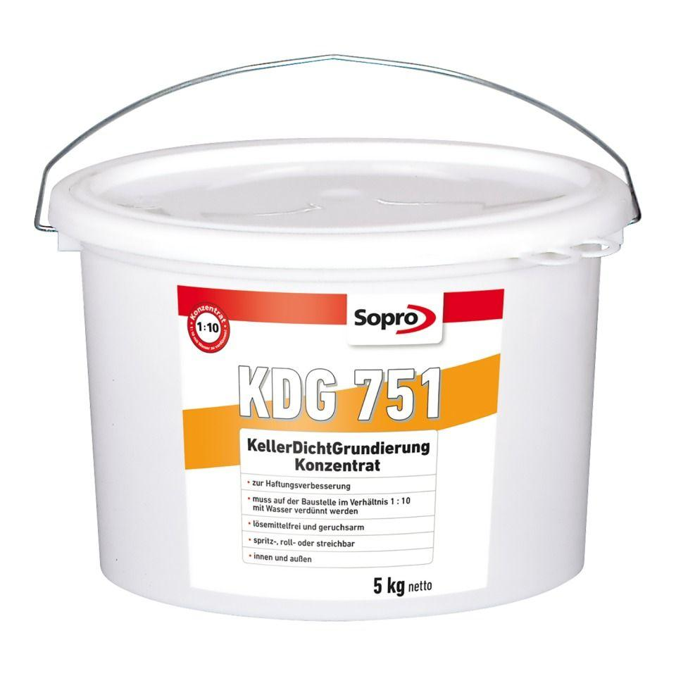Eigenschaften
GTIN:
4005734751439
HAN:
7775105
Eigenschaften
haftvermittelnd, schnelltrocknend, spritzfähig, streich- und spachtelfähig
Farbton
schwarz
Werkstoff
Bitumen
Lösemittelhaltigkeit / Wasserverdünnbarkeit
lösemittelfrei, wasserverdünnbar
Lagerfähigkeit in Monaten
18,00
Verarbeitungstemperatur (°C)
5,00 - 30,00

